12 maja 2020
Temat: Bliżej sztuki- malarstwo
Witajcie! Dzisiaj na zajęciach porozmawiamy na temat martwej natury przedstawionej na obrazach. Dowiecie się, czym się różni szkic od obrazu namalowanego na płótnie. Opiszecie oglądane obrazy. Narysujecie własny obraz i opowiecie, co przedstawia. Rozwiążecie zadania tekstowe dotyczące obwodów.
Edukacja polonistyczna
Pytanie kluczowe dzisiejszego tematu
Dlaczego malarstwo jest dla nas wartością?
Martwa natura- porównywanie szkicu do obrazu na płótnie( ćw. pol-społ. str. 6, zad.1).
Co to jest martwa natura?
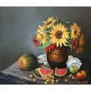
Martwa natura – gatunek malarski obejmujący kompozycje, zwykle malarskie lub rysunkowe, składające się ze stosunkowo niewielkich, nieruchomych, najczęściej nieożywionych przedmiotów. Pospolitymi elementami martwych natur są owoce, kwiaty, książki, naczynia, broń, przyrządy myśliwskie, przybory kuchenne, przybory do palenia tytoniu, świece, karty i inne gry, instrumenty muzyczne itp. Częstym i niejednokrotnie głównym motywem są też najróżniejsze produkty spożywcze, jak owoce, ryby, pieczywo, jaja itp., czasem układane w kompozycję mającą sugerować gotowy posiłek, np. śniadanie. W martwych naturach pojawiają się też niewielkie żywe zwierzęta jak owady czy skorupiaki.
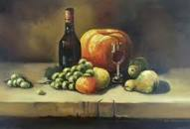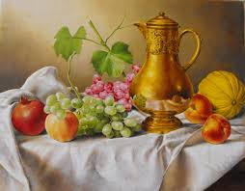
Co to jest szkic?
Szkic to wstępna wersja rysunku wykonana ołówkiem. Szkic ma same kontury, nie jest pokolorowany. Szkic może być ukończonym obrazem, ale może też być punktem wyjściowym do namalowania obrazu.

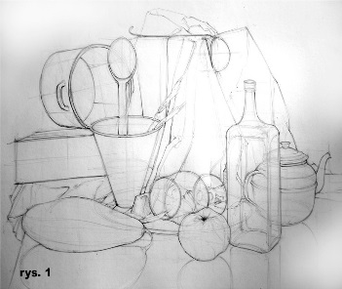
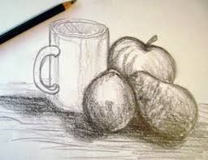
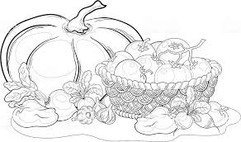

Jestem malarzem( ćw. pol-społ. str.7, zad.2)- uzupełnij rysunek według własnego pomysłu. Pokoloruj go. Nadaj mu tytuł i opisz go w formie pisemnej.
W książce Piszę wykonaj zadanie 1-2 na str.70.
Edukacja matematyczna
Matematycy na start!- doskonalenie tabliczki mnożenia.
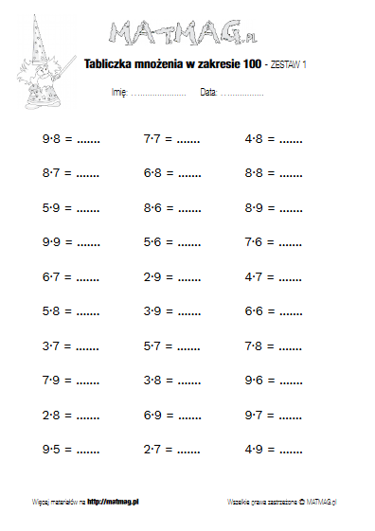
Rozwiąż zadania na obliczanie obwodów- ćw. mat- przyr. str.53 zad. 1-2.
W książce Liczę rozwiąż zadanie 2 na str. 60.
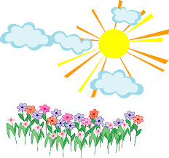
Pozdrawiam Was cieplutko, wychowawczyni Bogumiła Szymczak
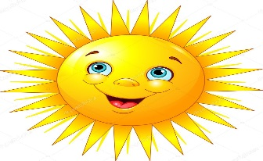

Zadanie Pani Marzeny
Dopasuj skrzydła.
